# **GUÍA PUBERTAD Y REPRODUCCIÓN HUMANA**

**OBJETIVO: COMPARAR LOS CAMBIOS QUE EXPERIMENTAN HOMBRES Y MUJERES EN LA PUBERTAD.**

**Instrucciones: Enviar guías, trabajos, dudas y/o consultas al correo:** [**pame.valenzuela.flores@gmail.com**](mailto:pame.valenzuela.flores@gmail.com)

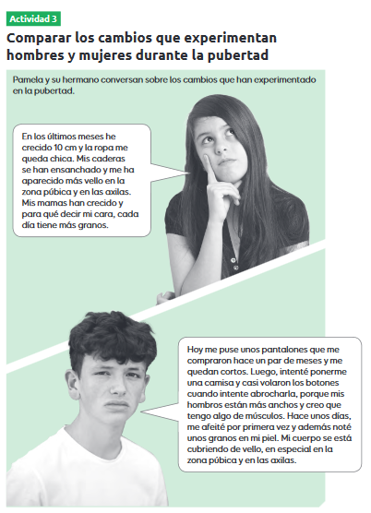

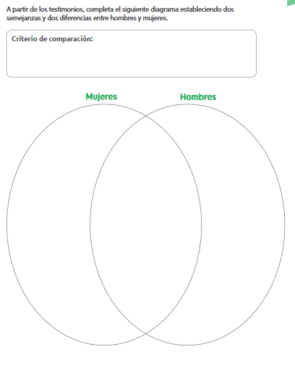

TRABAJO PRÁCTICO

**OBJETIVO: Construir un modelo del proceso de fecundación.**

1. **Para la construcción de su modelo, tomen en cuenta lo siguiente:**

* Representar las estructuras del sistema reproductor femenino.

**El ovocito**, es decir, el gameto femenino, es de **mayor tamaño** que el gameto masculino. Consideren esto en la elaboración de su modelo

* Modelar los gametos femenino y masculino.

Un modelo es la representación que explica un fenómeno en particular.

* Simular el trayecto de los espermatozoides y del ovocito hasta que llegan a su punto de encuentro.

1. **Definan los materiales necesarios para construir su modelo. Luego, relacionen cada material con lo que representa.**

|  |
| --- |
|  |

1. **Elaboren un plan de trabajo PASO A PASO de cómo va a desarrollarlo.**

|  |
| --- |
|  |

1. **Explica en qué consiste la fecundación en cada una de las etapas de tu modelo. (guíate por el siguiente modelo)**

